高等數位訊號處理期末報告

Advanced Digital Signal Processing

灰階圖像的彩色化處理與應用

姓名：蔡明軒

學號：R11941039

June 202

**目 錄**

摘要 3

Chapter 1 簡介 4

1.1 灰階圖片與彩色圖片 4

1.2 白平衡校正 5

1.3 伽馬校正 6

1.4 XYZ色彩空間 7

Chapter 2 實驗方式與結果 9

2.1 實驗方式 9

2.2 實驗結果 9

圖目錄

**圖 1.1**黑白與彩色遙感圖像 5

**圖 1.2** 白平衡調整前後圖片差異 6

**圖 1.3**不同伽馬值呈現的圖像(由左至右分別為γ = 1, γ = 2.2, γ = 4 ) 7

**圖 2.1**經過轉換成彩色圖片後的熱氣球圖片 10

**圖 2.2**經過轉換成彩色圖片後的小孩圖片 10

摘要

在本次報告中，應用了不同的技術來將灰階圖像轉換為彩色圖像，主要集中在色彩校正和增強，其中分別為白平衡校正、去馬賽克處理、色彩空間轉換與Gamma校正。

最後再將校正後的RGB分量合併並轉換為uint8格式，以便顯示和保存。程式生成最終的處理圖像，並顯示在圖形窗口中，最後將圖像保存為BMP格式文件。

此次報告中有效地應用了白平衡校正和Gamma校正等技術，通過精確的色彩調整和亮度調整，提高了圖像的視覺效果和真實性，使得最終圖像更加清晰和逼真，這些技術在醫學影像、遙感圖像和數位攝影等多個領域中都有能夠具有廣泛的應用，對提高圖像的質量和可讀性具有重要意義。

# 簡介

## 灰階圖片與彩色圖片

灰階圖片（Grayscale Image）是一種每個像素僅有亮度資訊的圖像，不包含色彩資訊，每個像素的值通常介於0到255之間，0表示黑色，255表示白色，中間值表示不同程度的灰色，灰階圖像的儲存和處理相對於彩色圖像更為簡單，主要原因如下：數據結構簡單。灰階圖片僅需一個通道來存儲亮度值，而彩色圖片通常需要三個通道來分別存儲紅、綠、藍三種顏色的值；處理速度較快，由於只有一個通道，灰階圖像的處理速度更快，計算量較小、存儲空間較小，灰階圖片需要的存儲空間比彩色圖片小，這對於需要大量存儲或傳輸的應用非常重要，灰階圖片廣泛應用於工業檢測（如瑕疵檢測）以及文檔處理（如掃描和文字識別）等領域，在這些應用中，色彩信息通常不是必需的，亮度信息足以提供必要的細節。

彩色圖片（Color Image）由多個色彩通道組成，每個像素包含色彩訊息，通常以RGB（紅、綠、藍）三個通道來表示，每個通道的值通常也介於0到255之間，三個通道的組合可以表示各種顏色，彩色圖像的處理較為複雜，原因如下：數據結構複雜，彩色圖片包含三個通道，需要更多的存儲空間和處理時間；色彩模型多樣，除了RGB，還有其他色彩模型如CMY（青、洋紅、黃）、HSV（色相、飽和度、明度）等，適用於不同的應用場景，色彩校正和白平衡，為了使圖像顏色看起來更自然，需要進行色彩校正和白平衡處理，彩色圖片在數位攝影、電視和視頻、遙感、圖像分析和電腦視覺等領域有著廣泛的應用。在這些領域中，色彩訊息能夠提供更多的細節和資訊，對於物體識別、分類和追蹤等任務非常重要。

然而灰階圖像轉換為彩色圖像的應用非常廣泛且具有多種好處，特別是在視覺效果增強和訊息表達方面，例如自衛星或飛機拍攝的遙感圖像，原始數據通常是多光譜或灰階圖像，這些圖像可以轉換為彩色圖像，使得不同地物（如水、植被、城市建築等）更容易區分，提高了圖像的可解釋性和訊息含量或應用於醫學影像，在醫學影像中，灰階圖像如X光片、MRI和CT掃描圖像可以轉換為彩色圖像以強調不同組織或病變區域的差異，彩色圖像能夠更直觀地顯示組織間的差異，使醫生能更快速、準確地診斷疾病。

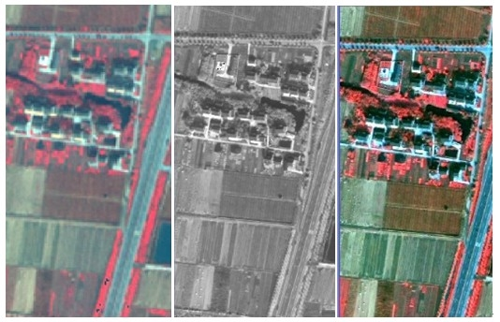

**圖 1.1**黑白與彩色遙感圖像

## 白平衡校正

白平衡校正（White Balance Correction）是數字影像處理中的一個重要步驟，旨在確保圖像中顏色的準確性和一致性，當光線照射在物體上時，不同光源（例如日光、白熾燈、螢光燈等）的色溫不同，會導致拍攝的圖像呈現出不同的色調偏移，例如，在日光下拍攝的照片可能會顯得偏藍，而在白熾燈下拍攝的照片則可能顯得偏黃，白平衡校正的目的是消除這些色調偏移，使圖像中的白色看起來真正是白色，從而使整個圖像的顏色更加自然和準確[1]。

白平衡校正的基本原理是調整圖像中三個主要顏色通道（紅色、綠色和藍色，通常簡稱為RGB）的強度，以達到預期的顏色平衡效果，具體而言，白平衡校正會計算出一組增益係數，這些係數將應用到每個顏色通道上，從而調整它們的強度，通常，校正過程最常見的方法為灰卡校正，使用一張已知反射率為中性的灰卡（Gray Card）來進行校正，根據灰卡的反射光來計算每個顏色通道的增益係數，這些係數用於調整圖像，使灰卡在圖像中顯示為中性灰色，這意味著三個顏色通道的強度達到了平衡。

從數學上來看，白平衡校正可以表示為對RGB通道應用不同的增益係數。假設一個像素的原始RGB值為(R, G, B)，對應的增益係數為(Rcoe, Gcoe, Bcoe)，那麼校正後的RGB值(Rw, Gw, Bw)可以表示為：

(1.1)

(1.2)

(1.3)

這裡，增益係數通常是根據拍攝的灰卡或已知的白色區域計算出來的。

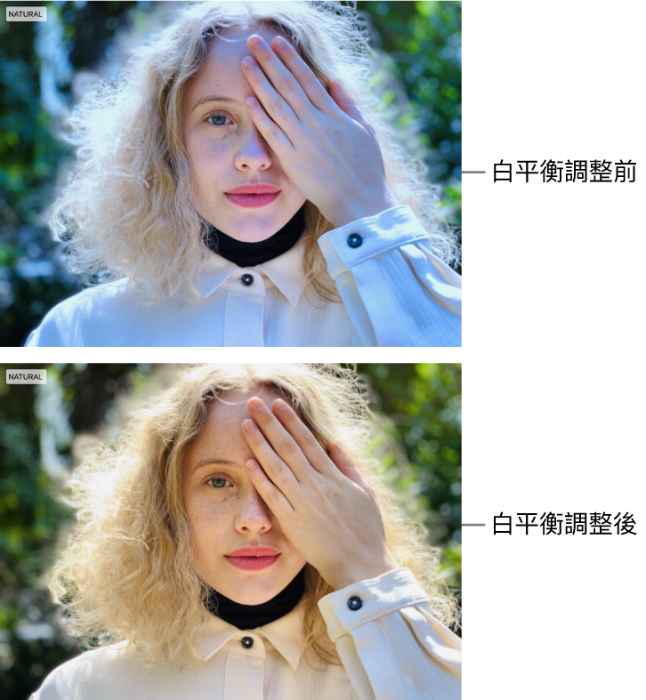

**圖 1.2** 白平衡調整前後圖片差異

## 伽馬校正

伽馬校正（Gamma Correction）是圖像處理和顯示技術中的一項關鍵技術，用於調整圖像的亮度和對比度，以便使其在不同顯示設備上呈現出一致的視覺效果。這種技術的基礎在於人眼對亮度的感知並不是線性的，而是更接近於對數關係。因此，直接存儲或顯示線性強度的圖像數據會導致不自然的視覺效果。伽馬校正通過應用一個非線性變換函數來調整圖像的亮度，使其更加符合人眼的感知特性，從而改善圖像的觀感。

伽馬校正的基本原理是應用一個非線性的函數來調整像素的亮度值，數學上，這個過程可以表示為對圖像中每個像素的原始亮度值進行伽馬變換，伽馬變換的公式為[2]：

(1.4)

其中，Vin是輸入的像素亮度值（通常歸一化到0到1之間），Vout是經過伽馬校正後的輸出亮度值，γ是伽馬值，常見的伽馬值通常在2.2左右，此值為大多數顯示設備常用的標準值，是經過實驗和標準化得出的，目的是使圖像在顯示器上看起來更加自然和真實。

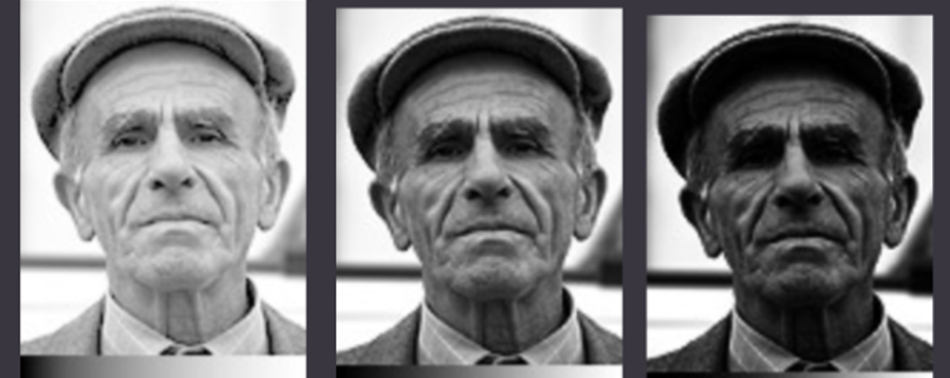

**圖 1.3**不同伽馬值呈現的圖像(由左至右分別為γ = 1, γ = 2.2, γ = 4 )

## XYZ色彩空間

XYZ色彩空間（XYZ Color Space），也稱為CIE 1931色彩空間，是由國際照明委員會（CIE）於1931年定義的一種色彩表示方法。它是基於人眼對顏色的感知而設計的，旨在提供一個設備無關的標準，用於準確描述和測量顏色，XYZ色彩空間的設計使其能夠涵蓋人類視覺能夠感知的所有顏色，是其他色彩空間（如RGB、CMYK）的基礎和參考標準[3]。

XYZ色彩空間基於人眼的視覺特性，人眼中有三種類型的視錐細胞，對應於紅、綠、藍三種基本顏色。CIE 1931 XYZ色彩空間使用三個虛擬原色（X、Y、Z）來表示顏色，其中每個原色不直接對應於具體的光譜顏色，但通過這些原色的加權組合可以表示出所有可見顏色，其中X分量主要對應於人眼對紅色和綠色光的響應；Y分量對應於亮度（Luminance），表示人眼對光的亮度感知，這是XYZ色彩空間的一個特性，使其可以獨立於顏色來描述亮度；Z分量主要對應於人眼對藍色光的響應，這樣的設計使得XYZ色彩空間能夠精確地描述顏色的明度和色度。

XYZ色彩空間有以下幾個顯著特點，設備無關性、廣泛的色域與亮度獨立性，因其是設備無關的，所以在轉換過程中需要先將原始RGB數值轉換為XYZ色彩空間確保顏色在不同設備之間的一致性和準確性，進而避免直接在RGB空間中操作而引入的誤差。

# 實驗方式與結果

## 實驗方式

首先需要利用MATLAB程式讀取兩張圖像，一張為CFA灰階圖像，此灰階圖像為經過馬賽克處理的彩色圖像，另一張則是用於白平衡校正的灰卡圖像，再將去馬賽克後的圖像分離為三個獨立的通道：紅色通道（R）、綠色通道（G）和藍色通道（B）[2]，然後將灰卡圖像中的像素值轉換為浮點數並歸一化到0到1的範圍內，然後計算藍、綠和紅三個通道的校正系數，這些系數用於白平衡校正，目的是將灰卡圖像的顏色調整為理想的灰色（即RGB值都相等）。

之後將白平衡校正後的RGB值轉換為XYZ色彩空間進行顏色的標準化，轉換過程使用矩陣進行線性變換，此轉換矩陣是根據標準的RGB色彩空間和CIE標準色度觀察者曲線推導出來的，具體的矩陣值會根據所使用的RGB色彩空間和參考白點有所不同，在此次轉換中所使用的矩陣為：

(2.1)

之後這一步再將XYZ色彩空間值轉換回線性RGB色彩空間進行Gamma校正在此次轉換中所使用的矩陣為：

(2.2)

最後將RGB通道合併並顯示圖像。

## 實驗結果

在執行完程式後，能看到處理過的圖像，這幅圖像應該顯示出白平衡已校正的顏色，並且由於經過了線性到非線性的RGB轉換，顏色應該更加自然和準確，通過比較這原始與轉換後的圖像，可以觀察到兩張圖像顏色的變化和白平衡校正的效果。

從圖2.1與圖2.2中可以看到經過轉換後成功將灰階圖像轉為彩色圖像，且經過了XYZ色彩空間，其顏色更加自然和準確。

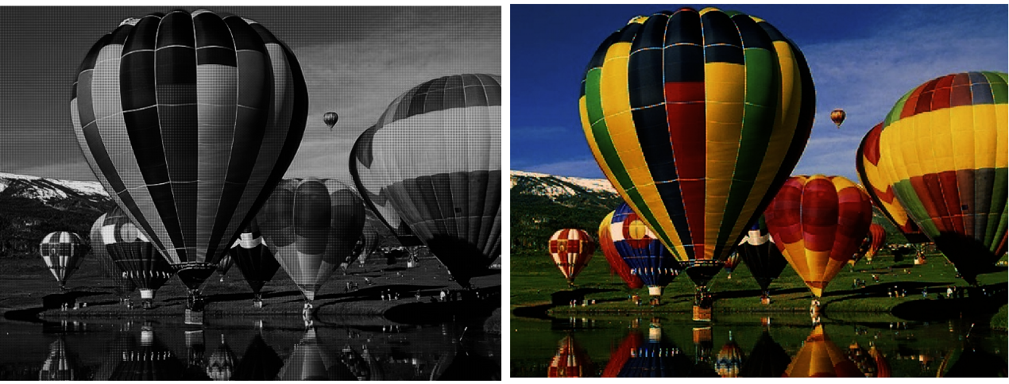

**圖 2.1**經過轉換成彩色圖片後的熱氣球圖片

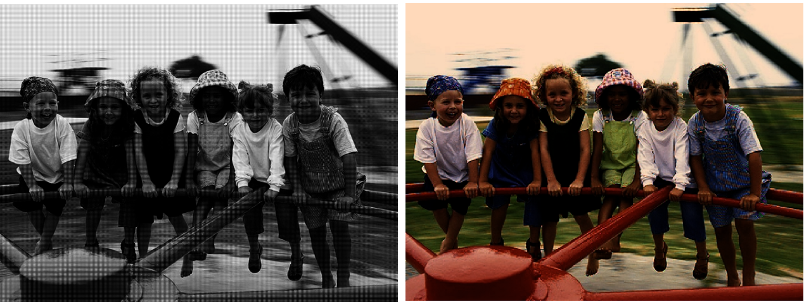

**圖 2.2**經過轉換成彩色圖片後的小孩圖片

# 結論

灰階圖像轉換為彩色圖像是一項在圖像處理和分析中具有廣泛應用的重要技術，這一技術的核心在於將原本只有亮度信息的灰階圖像轉換為包含豐富色彩信息的彩色圖像，使得圖像中的特徵和細節更加顯著和易於解讀，這一轉換不僅提升了圖像的視覺吸引力，更在多個領域中展現出了實際的應用價值和顯著的好處。

首先，灰階圖像轉換為彩色圖像在醫學影像中得到了廣泛應用。醫學影像通常包含大量的灰階圖像，如X光片、MRI和CT掃描圖像，通過偽彩色技術，這些灰階圖像中的不同灰度級別可以映射到不同的顏色，使得組織結構和病變區域更為顯著和易於識別，這種視覺增強可以幫助醫生更準確地診斷疾病，特別是在需要快速識別異常和進行病灶定位的情況下。通過將不同密度和組織類型用不同顏色表示，醫學專業人員能夠更直觀地分析影像，從而提高診斷的準確性和效率。

其次，在遙感影像領域，灰階轉彩色技術也發揮了重要作用。遙感圖像通常來自衛星或飛機拍攝，這些圖像往往包含多光譜數據或灰階數據。通過將這些數據轉換為彩色圖像，不同地物的特徵變得更加明顯和易於區分，這種轉換大大提高了遙感圖像的解讀效率，使得研究人員能夠更準確地進行土地利用分類、環境監測和災害評估等工作。彩色圖像能夠顯示更多的信息和細節，幫助分析師更好地理解和解釋遙感數據，從而促進科學研究和決策制定。

此外，在文檔處理和光學字符識別（OCR）中，灰階轉彩色技術也有助於提高識別的準確性，通過彩色轉換，可以強調文本的不同部分或背景，使得OCR系統更容易區分文字與背景，從而提高識別的準確性和效率。這在需要處理大量文本數據的應用中尤為重要，如自動掃描和數據輸入。

總結來說，灰階圖像轉換為彩色圖像在多個領域中展現出了廣泛的應用和顯著的好處。無論是在醫學影像、遙感影像、科學數據可視化、工業檢測還是數位攝影和文檔處理中，彩色圖像都能夠提供更豐富和直觀的信息，使得圖像中的特徵和細節更加顯著和易於解讀。這不僅提高了圖像的視覺吸引力，也增強了數據的解讀和分析能力。隨著技術的不斷進步，灰階轉彩色技術將在更多領域中發揮越來越重要的作用，為各種應用提供強有力的支持和幫助。

參考文獻

[1] F. Gasparini and R. Schettini, "Color correction for digital photographs," 12th International Conference on Image Analysis and Processing, 2003.Proceedings., Mantova, Italy, 2003, pp. 646-651

[2] X. Guan, S. Jian, P. Hongda, Z. Zhiguo and G. Haibin, "An Image Enhancement Method Based on Gamma Correction," 2009 Second International Symposium on Computational Intelligence and Design, Changsha, China, 2009, pp. 60-63

[3] CIE 1931 color space. In Wikipedia, The Free Encyclopedia. Retrieved 05:44, June 18, 2024, from https://en.wikipedia.org/w/index.php?title=CIE_1931_color_space&oldid=1217882026